电工训总结报告

一，基础技能

1，焊接的基本操作：

①双列直插器件的焊接：

先加热焊盘，送锡，移开焊锡丝，移开焊笔

②贴片器件的焊接：

先给焊盘的一个焊点上焊，放器件同时加热焊锡，固定后给另一焊点上锡。

2，电子元器件的识别：

①电阻：电阻阻值大小的读取：对四环电阻，顺序为两位有效值，一位倍乘，一位精度；对五环电阻，顺序为三位有效值，一位倍乘，一位精度。

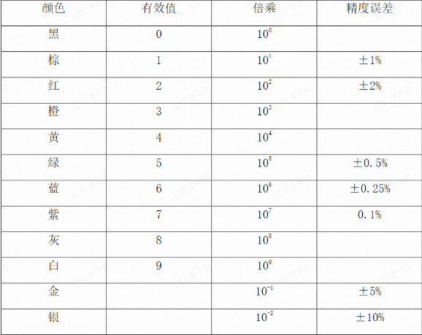

②可变电阻器

③二极管：二极管正负极的判断：长脚为正极，短脚为负极

④电容：无极性电容如瓷片电容；有极性电容：长脚正极，短脚负极

⑤继电器

⑥电感器

⑦三极管：三极管的两个管脚相当于两个二极管。有PNP和NPN两种类型，其中无二极管的一极称为基极。其余两管脚阻值大的为发射极，阻值小的为集电极。

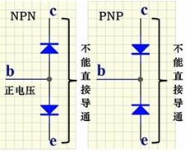

3，电子仪器的使用：

①万用电表：测量电压，测量电阻，（将红表笔插到左边的 2/20A 输入孔）测量电流，测量电容。

判断二极管的极性：将旋钮旋到“二极管测量/蜂鸣”档位在点击“select”按钮，切换到测量二极管的状态，极性正确时读数是正向导通压降。

确定三极管各极：先将万用电表切换到电阻档。先固定黑表笔于其中任意一极，用另一表笔分别接触未固定两极，看是否能得出两个较小电阻，若能，则此极为基极，且为 PNP 类型；若不能，则更换固定极，再测；若均不能则换红表笔固定，重复上述步骤直至得出两个较小电阻，此时此极为基极，且为NPN类型。 将基极与任意另一管脚短接，测出基极的表笔接此短接管脚，另一表笔接另一管脚，读出阻值；短接另一管脚，重复步骤，读出阻值；阻值大对应的短接极是发射极，阻值小的是集电极。

测量三极管的hFE。

②电源：电源有两个通道，右上角按钮可控制右侧屏幕指 CH1 还是CH3，CH3 固定 5V 输出。调节限定电流时，应在按 output之前调节好。电源中间两个按钮可以调节到串接状态，串接时，两通道电压相等，受 CH1 旋钮调节，但是两通道的限流是独立的。也可以调节到并联状态，此时可以提供更大的电流，

③信号源：两个通道，可控制生成特定类型，频率，幅度的波。正弦波频率上限 25MHZ，方波的频率上限为5MHZ，三角波的频率上限为500KHZ。

④示波器：两个通道，示波器的探头接入时有卡扣。探头上有一按钮可调 x1 或x10 档，如果选用 x10 档，需在示波器中对应设置（按通道键加软键盘），如果输入的是高频信号（>5MHZ）必须用 X10 档。示波器读数时要调节 VOLTS/DIV旋钮和TIME/DIV旋钮。读数时可用数格子光标法，MEASURE 键测量。

二，智能插座

一个项目应该从其最终要实现的功能入手，反推其需要的电路，将电路设计出来并且电装，然后进行初步电装调试，软硬件联调，APP系统测试。

1，电装：电装可以采取边测试边电装的方式，这样即使电装过程中出现问题也可以及时解决；也可以采取先由下到上的顺序装完，再测试的方法。

2，初步测试，目的是测试电路板的电装过程是否有问题，以及能否正常导通。

3，软硬件联调：通过修改代码时智能插座可以实现实时监测温度，电压，电流，等功能。

4，APP系统测试：通过APP测试是否能实现目的功能，如果不能是APP的问题还是硬件的问题，再改改BUG，前端装饰一下就可以交差了。

三，智能机器人。

1，基础动作的实现：主控板与电机连接，使小车可以实现前进后退左右转的基础动作，小车自带WIFI，使得可以通过WIFI控制。

2，语音功能的实现：语音板内置蓝牙，手机连蓝牙后可以通过megaphone等app向小车下发语音指令。

3，红外跟随的实现：小车前端三个方向各有一个红外传感器，调好灵敏度后可以实现红外跟随。当三者都未侦测到时，默认向前；当中间侦测到时，停止；当左或者右端侦测到时改变方向。

4，红外循迹的实现：小车前端的下发有向下的两个红外传感器，将其灵敏度调节到不能识别黑色胶带但是可以识别正常地板的程度，这样小车就会实现保持一个传感器能够不识别的状态，如果状态改变会相应的调整方向，实现循迹的效果。

5，红外避障和悬空检测：当前方的传感器识别到障碍或者下方的传感器识别不到地板，都会使小车停止

6，超声波避障的实现：尾端的超声波传感器侦测到障碍时会停止。

7，自动循色和抓球的实现：先通过调参数设置一个机械臂抓球的动作，每次抓取位置与小车的相对位是固定的。小车的摄像头可以识别红蓝绿三种颜色，通过调整摄像头最终固定的角度以及识别的最大最小半径，使得抓球时小球始终在屏幕中间，从而使得每次找到球后到开始抓球时小球与小车的相对位置是固定的，再通过调整机械臂抓球过程的参数使得抓取位置恰好为最终的小球位置，实现自动寻球抓球的功能。